B&R accroît l'efficacité énergétique des procédés de plasturgie
APROL EnMon – Une solution complète facile à intégrer
Dans l'industrie de la plasturgie et dans de nombreux autres secteurs, les fabricants cherchent de nouvelles possibilités de réduire leur consommation énergétique. Généralement, les possibilités d'économies d'énergie sont importantes. Ceux qui parviennent à exploiter ce potentiel s'assurent non seulement un gain économique important et durable, mais aussi un avantage concurrentiel. "Dans l'industrie de la plasturgie, l'exigence de qualité de cesse de croître, et la pression visant à réduire les coûts unitaires ainsi que la consommation d'énergie est permanente, même si les lots de production se réduisent. La solution d'automatisation doit donc permettre un accroissement de flexibilité, de valeur ajoutée et d'efficacité."
Flexibilité maximale et ingénierie minimale
L'accroissement de l'efficacité de la production passe d'abord par la connaissance et l'optimisation de la consommation d'énergie. B&R offre un outil confortable et puissant pour superviser la consommation d'énergie : APROL EnMon. Facile à intégrer et préinstallée sur un Box PC de B&R, cette solution prête à l'emploi ne nécessite que quelques paramétrages avant d'effectuer l'acquisition des données. APROL EnMon offre de nombreuses options permettant une analyse directe et fiable de la consommation.
Solution stand-alone et évolutive
L'optimisation du process peut aller encore plus loin si le système de conduite et de monitoring n'englobe pas seulement une ligne de production, mais aussi tout un site de fabrication avec tous ses équipements auxiliaires. C'est l'analyse du système de production dans son ensemble qui offre les meilleures garanties de succès dans cette démarche. Les fabricants qui appliquent ces mesures pour leurs process de production peuvent améliorer sensiblement le bilan énergétique de leurs produits, sans générer le moindre surcoût de production.
Le système grandit avec ses tâches
"La surveillance de la performance permet de réduire nettement l'usage de matière, la consommation d'énergie, les temps de production et les coûts unitaires," rapporte Martin Reichinger, manager de la business unit process automation de B&R. Une conduite bien coordonnée des machines optimise l'utilisation des capacités de production, réduit l'usure des équipements et élimine tout ce qui peut être source d'inefficacité dans un process. "APROL Process Data Aquisition (PDA) assure un archivage centralisé, direct et durable de toutes les données. Ceci renforce la qualité du process de production et accroît la compétitivité."
Les produits B&R suivent une conception répondant au besoin d'efficacité énergétique
Outre les produits logiciels comme APROL EnMon et PDA, tout le portfolio produit de B&R est conçu pour optimiser l'efficacité énergétique. Dès la phase d'ingénierie, les constructeurs de machines peuvent poser les bases d'une consommation d'énergie minimisée en optimisant les profils de mouvements et en dimensionnant judicieusement les pièces de leurs machines. B&R les aide dans cette démarche en leur proposant un environnement de développement permettant de concevoir et gérer tous les aspects d'une solution d'automatisation complète. De plus, les composants d'entraînement de B&R réutilisent l'énergie de freinage distribuée à l'ensemble des variateurs via un bus à courant continu et permettent la réinjection de l'énergie inutilisée dans le réseau électrique.

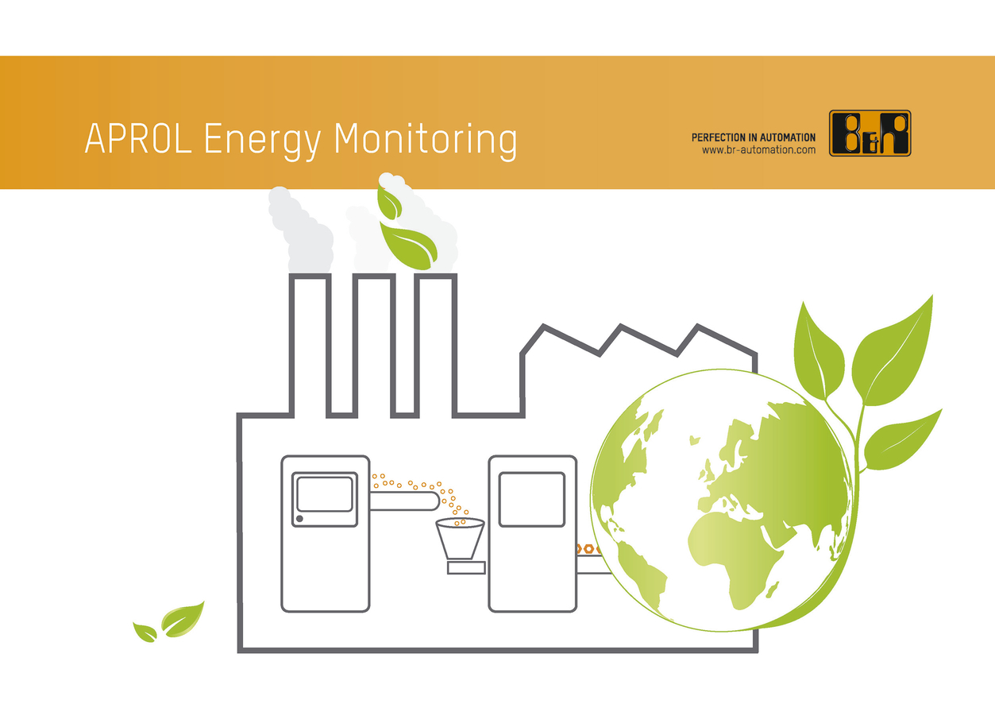
Avec la solution de monitoring énergétique APROL EnMon de B&R, le potentiel d'économies d'énergie des procédés de plasturgie peut être pleinement exploité.

A propos de B&R
B&R est une société d'automatismes innovante dont le siège social est basé en Autriche et qui dispose d'agences partout dans le monde. Le 6 juillet 2017, B&R est devenue une business unit du groupe ABB. Comptant parmi les leaders de l’automatisation industrielle, B&R allie technologies avancées et ingénierie de haut niveau pour fournir à ses clients, dans la quasi-totalité des industries, des solutions complètes pour l’automatisation de machines et de lignes, le contrôle de mouvements, la visualisation et la sécurité intégrée. En s’appuyant sur des standards de communication IoT Industriel comme OPC UA, POWERLINK et openSAFETY, et sur le puissant environnement de développement logiciel Automation Studio, B&R façonne l'avenir de l'ingénierie des automatismes. Forte de son leadership technologique, la société puise sa capacité d'innovation dans sa volonté de simplifier les processus et d'aller au-delà des attentes des clients.
Pour plus d'informations : www.br-automation.com

